|  |  |  |
| --- | --- | --- |
| logocsosstextem_20140930120431.png |  | dkplogo s háčkem.eps |

POKYNY

### ČESKÝ POHÁR ŠTAFET V ORIENTAČNÍM BĚHU 2015 (3. A 4. KOLO)

### ČESKÁ LIGA KLUBŮ V ORIENTAČNÍM BĚHU 2015 (4. A 5. KOLO)

### VYZÝVACÍ POHÁR ŽACTVA V ORIENTAČNÍM BĚHU 2015 (1. A 3. ZÁVOD)

### VEŘEJNÝ ZÁVOD ŠTAFET V ORIENTAČNÍM BĚHU

### MISTROVSTVÍ ŠTAFET JEŠTĚDSKÉ OBLASTI

|  |  |
| --- | --- |
| **Pořádající orgán:** | Český svaz orientačních sportů (ČSOS), sekce orientačního běhu |
| **Pořádající subjekt:** | Oddíl OB Kotlářka (DKP) |
| **Datum konání:** | Sobota 30. 5. 2015  Neděle 31. 5. 2015 |
| **Centrum:** | Fotbalové hřiště v obci Kroučová (N 50°12.64652', E 13°46.87815').  Doporučujeme oddílové stany. Stany stavějte pouze ve vymezeném prostoru. Dbejte pokynů pořadatelů |
| **Parkování:** | V areálu Zemědělského družstva Pochvalov (N 50°12.25368', E 13°46.87043'), bude vybíráno parkovné 50 Kč pro oba dva dny za osobní auta a 100Kč za autobusy. Cesta z parkoviště značena.  Příjezd busem prosím hlaste na email Kamila.Foglarova@seznam.cz |
| **Prezentace:** | V centru závodu:  sobota 8:30 – 9:30 hod.  neděle 8:30 – 9:30 hod  Prezentace se provádí najednou za celý oddíl. |
| **Soupisky:** | Vyplněním v systému ORIS –http://oris.orientacnisporty.cz/  pro sobotní závod nejpozději do pátku 29. 5. 2015 do 19:00 hod  pro nedělní závod nejpozději do soboty 30. 5. 2015 do 20:00 hod.  Výjimečně lze odevzdat a opravit soupisky na prezentaci do 9:30 po oba závodní dny |
| **Startovní čísla:** | Budou vydávána na prezentaci, startovní čísla se odevzdávají oba dny v cíli. |
| **Ražení:** | Elektronické – SportIdent. V případě selhání SI jednotky jsou na mapě políčka R (v případě poruchy SI jednotky na kontrole, kde jsou dvě SI jednotky, je závodník povinen použít druhou SI jednotku, až poté využít ražení po políčka R). Jeden SI čip nesmí být v jednom závodě použit dvakrát.  Vyčítání čipů je bezprostředně za cílem (předávkou) |
| **Vzdálenosti:** | parkoviště – centrum: 1200m  centrum – start, cíl, předávka, prezentace: 0m  ubytování – parkoviště: 17 - 24km |
| **Mapa:** | **Sobota**: Jiříkovo údolí  **Neděle**: Babí Hora    Měřítko 1:10 000, E = 5 m, stav květen 2015, mapový klíč ISOM 2000, rozměr A3, mapy budou vodovzdorně upravené. Hlavní kartograf Zdeněk Švec. Mapy jsou vytištěny na LED tiskárně OKI ES8451MFP. Tisk byl schválen mapovou komisí.    **Zvláštní mapové symboly:**  zelený křížek - vývrat  zelené kolečko - význačný strom  černý křížek – zbytek sloupu  Mapa bude pro všechny kategorie vodovzdorně upravena. Mapy musí závodníci odhodit v doběhovém koridoru. Mapy z obou dnů budou vydávány po vyhlášení vítězů v neděli. |
| **Popisy kontrol:** | pouze na mapě |
| **Terén:** | Náhorní plošina pahorkatiny Džbán (minimální převýšení, velké množství průseků a cest, vysoký les nebo relativně dobře průchodné hustníky) se láme v prudké svahy (výškový rozdíl cca 100 m, velké množství hřbítků, údolíček, prohlubní a kup, většinou vysoký les). |
| **Start 00:** | 10:00 hod. (ve vlnách podle jednotlivých kategorií)  **Sobota**  00: H21  05: D21, D18  10: H18, D12, H105, H165  15: D14, D105, H14, MIX  20: H12, H135, D135  **Neděle**  00: H21  05: D21, H18  10: D14, H165, H105  15: D18, MIX  20: D12, D105, H135  25: H14, H12, D135 |
| **Průběh závodu:** | Závodníci 1. úseků startují z vymezeného prostoru, kam se dostaví 4 minuty před startem své kategorie. Závodníci prvních úseků si na vstupu do tohoto prostoru vynulují a zkontrolují svůj čip. Po startu jsou povinni absolvovat povinný úsek na začátek orientace.  Závodník dobíhající od sběrné kontroly na předávku odhodí na označeném místě mapu, orazí cílovou kontrolu, poté předává dotykem rukou dalšímu úseku a vyčte si svůj čip.  Závodníci dalších úseků si před vstupem do předávacího prostoru vynulují a zkontrolují svůj čip. Vybíhající závodníci dalších úseků si sami berou ve výdejně map mapu s označením shodným se svým startovním číslem (mapa je na rubové straně označena číslem štafety lomeno číslem úseku). Poté pokračují povinným úsekem na začátek orientace.  Pořadí závodníků třetích úseků v cíli je dáno pořadím, v jakém proběhnou cílovou čarou. Cílová jednotka je umístěna až za cílovou čarou. Po proběhnutí cílovou čarou musí závodníci posledních úseků zachovat doběhové pořadí až do okamžiku vložení SI čipu do cílové jednotky. |
| **Závodní prostor:** | Všechny lesní prostory a jiné označené plochy kolem centra závodu jsou zakázaným prostorem pro všechny osoby přítomné na závodech. Závodníci do nich mohou vstupovat pouze v časovém intervalu mezi okamžikem startu a proběhnutím cílovou čarou (viz Pravidla čl. 11.5). |
| **Vyhlášení vítězů:** | Ve 13:00 hod. (oba dny), budou vyhlášeny první tři štafety ve všech kategoriích (s výjimkou MIX). V neděli budou vyhlášeny i první tři oblasti Vyzývacího poháru. |
| **Zdravotní služba:** | první pomoc v cíli |
| **Občerstvení:** | **v cíli budou přítomny stánky s občerstvením, využijte je zejména v sobotu před odjezdem na sprint do Žatce, kde budou možnosti stravování díky zakázanému prostoru velmi omezené** |
| **WC:** | TOI-TOI v centru závodu**.** |
| **Mytí:** | V centru závodu v umyvadlech. |
| **Protesty:** | Písemně doložené vkladem 200 Kč hlavnímu rozhodčímu v termínu podle Pravidel OB čl. 26. 1 osobně, podle čl. 26.2 poštou na adresu:  sobota – Marie Dlouhá, K Lánu 8, Praha 6 160 00  neděle – Martin Janata, Lohniského 6, Praha 5 152 00 |
| **Časový limit:** | 210 minut oba dny |
| **Předpokládané složení jury:** | so: Mrázek Jan (SJC), Venhoda Milan (SJI), Sysel Ondřej (PGP)  ne: Hadač Miroslav (AOP), Navrátil Tomáš (ASU), Mazal Zdeněk (VBM) |
| **Hlavní funkcionáři:** | Ředitel závodu: Kamila Foglarová (R2)  Hlavní rozhodčí: sobota: Marie Dlouhá (R1)  neděle: Martin Janata (R1)  Stavba tratí: sobota: Zdenko Procházka (R1)  neděle: Dominika Plochová (R1) |
| **Předpis:** | Závodí se dle platných Pravidel OB a Soutěžního řádu ČSOB v OB a Prováděcích předpisů k soutěžím ČSOB v roce 2015 |
| **Upozornění:** | V průběhu sobotního závodu většina kategorií (mimo D12,H12) přebíhá přes silnici 3. třídy. Žákovské kategorie, které jdou přes tuto silnici (D14, H14), jsou vedeny hlídaným místem mezi dvěma kontrolami. Všechny prosíme, aby dbali zvýšené opatrnosti.  Vzhledem k malému počtu startujících v kategoriích H180 a D165 byly tyto kategorie sloučeny s H165, resp. s D135 a to pro oba dva dny  Všichni závodníci startují na vlastní nebezpečí. Lékařská pomoc pouze v centru závodu.  Provozování prodejní nebo propagační činnosti je možno pouze se souhlasem ředitele závodu |

**Plánek centra závodů - sobota 30.5.:**

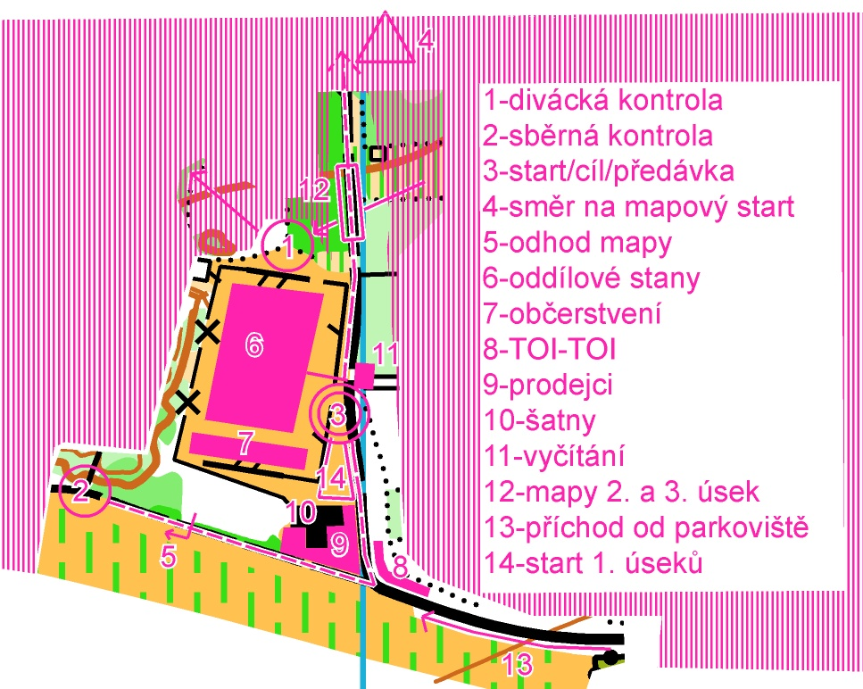

**Plánek centra závodů - neděle 31.5.:**

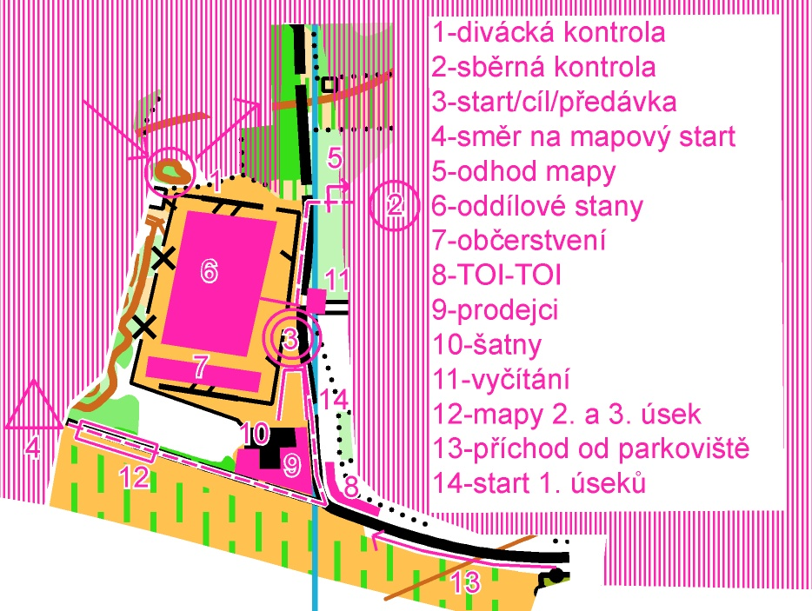

**Délky tratí a směrné časy:**

Jsou uvedeny na adrese

**http://obkotlarka.cz/zavody/stafety-kroucova/parametry-trati**

**Partneři závodu:**

|  |  |  |  |
| --- | --- | --- | --- |
| krusovicka_200.png  KRUŠOVICKÁ PEKÁRNA A CUKRÁRNA | | Outfanatic RGB_pruhledne pozadi.png  OUTFANATIC.COM | |
| decathlon.jpg  DECATHLON CHODOV | bag_katt_black_[F_r_annonsering_w150.jpglogo_ISCw200.jpg  orun_logow150.jpg  O-RUN | | Sedlcansky_logo_RGB_150dpi.png  SEDLČANSKÝ HERMELÍN |

**Partneři ČSOS:**

|  |  |  |  |  |  |
| --- | --- | --- | --- | --- | --- |
| csob.png | | toitoi.png | | tmapy.png | |
| zaket.png | |  | | hsh.png | |
|  | equica.png | | trimtex.png | |  |